报废篮球架（铁制）处置公告

我院兹有铁制篮球架需作报废处置，共计8只（见附图），现对该批铁制篮球架进行公开询价。有意者可现场查看（现存放于学院田径场南北两侧的篮球场边）并进行报价。

报价人需提供营业执照和身份证复印件，报价含搬运等产生的一切费用。

截止时间：2016年8月24日上午10点。

联系电话：0510—88266818

联系人：周老师

江苏信息职业技术学院

后勤与资产管理处

2016年8月22日

***附图***

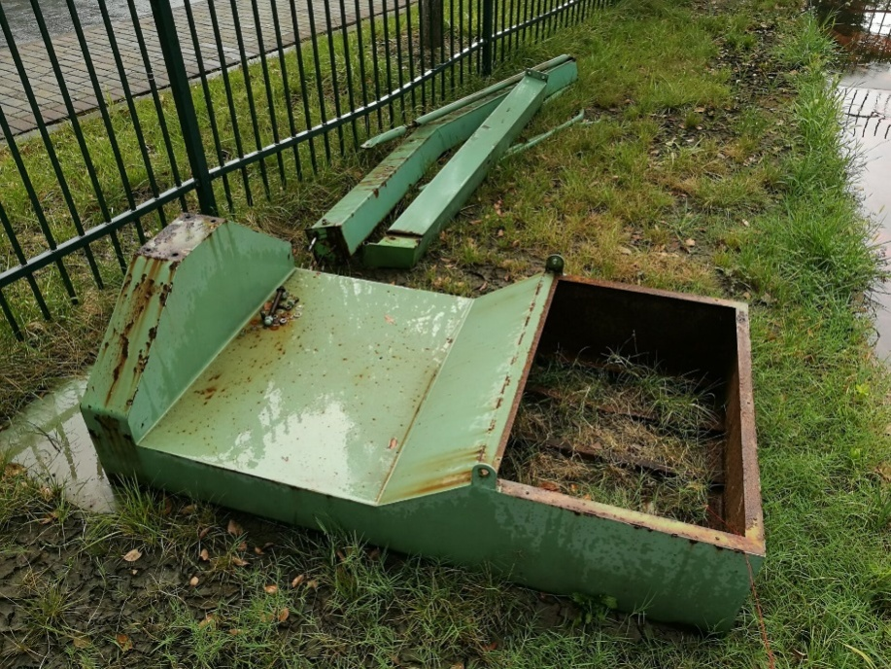

***（注：图片中为1只，共8只）***